2021年10月23日全国事业单位联考A类《综合应用能力》试题（网友回忆版）
第一部分 主观题
一、主观题（本大题共5小题，第1题30分，第2题15分，第3题25分，第4题35分，第5题45分，共计150分）
B市公园管理中心（以下简称中心）是B市园林绿化局归口管理的事业单位，负责市属公园和其他所属机构的规划、建设、管理、保护、服务、科技工作，并实施监督。中心内设综合管理科、服务管理科、安全应急科等8个科室，下辖11个市属公园管理处。
2021年，中心以推动高质量发展为主题，以满足人民日益增长的美好生活需要为根本目的，计划重点抓好以下几项工作：一是全面提升公园综合治理能力和治理水平，建立完善共建共治共享机制，引入社会力量参与公园治理，二是切实解决好游客诉求，加大对不文明行为的治理力度，推动公园精治共治法治水平提升。三是把握好公园公益属性本质，推出特色文化品牌活动，发挥公园科普阵地作用。
服务管理科是中心的主要业务科室之一，负责市属公园举办文化活动和展览展陈的审批、筹划、组织、协调，并监督实施；负责组织制订市属公园服务管理等方面制度；负责监督管理市属公园商业经营、服务接待等活动；负责指导市属公园特色旅游纪念品研发等方面的工作；负责监督指导各类社会组织、特约监督员在市属公园内开展工作，全科人员3人，包括科长周青、工作人员老张和小刘。小刘是从某大学园林专业毕业的研究生，年纪轻、脑子活，专业能力强。科长周青经常给小刘压担子，让他独立完成一些重要工作，目前小刘已成长为科里的业务骨干。
当前，游客量的增加、利益诉求的多样化，给公园管理带来了一定的压力。为发挥市民作用，实现“人民公园人民建、人民公园人民管”，中心在全市启动了市民园长选聘工作。市民园长是指经个人申请、公园管理机构选聘任用，为公园管理和服务工作提供志愿服务的人员。选聘公告发出后，报名人数众多。中心会同各公园管理处对报名人员进行了资格审核及统一面试，最终选出了15位市民园长，在进行了岗前培训后，向其颁发了聘书和工作证。据选聘工作负责人介绍，此次选聘的市民园长主要为退休人员，也充分考虑了应聘者的年龄、精力、工作时间、管理经验等条件。
如今，首批选聘的15位市民园长已经在5家公园任职6个月，为了解他们的履职情况，中心安排工作人员对这5家公园进行走访，其中锦绣公园由小刘负责。小刘跟随锦绣公园市民园长张倩，记录了她普通的一天。
8：30准时到办公室
早上8点30分，张倩准时出现在锦绣公园南门西侧的市民园长轮值服务站，门口的牌子上，公布了当日轮值市民园长的姓名、联系电话。服务站内，备有游客急需的简单药品，以及轮椅等器材。
8：40开始上午的巡园工作
别好“市民园长”红袖章，张倩开始了例行巡园，“各位游客好，我是市民园长，背包不能这样挂在小树上，麻烦取下来。”巡至公园北侧，张倩停下了脚步，原来是看到围坐石桌打牌的几位老年人将携带的背包挂在了身边的树枝上。“包没地方放，建议在石桌旁立个挂架。”“大姐您这个建议好，我一定向管理处反映。”张倩耐心倾听她们的意见，认真记录。随后这几位老人纷纷起身，将挂在树上的背包取下，放在了地上。
巡园过程中张倩遇到一位相熟的大姐，她过去牵着大姐的手，边走边聊。大姐说：“张园长，我上次跟你说了湖里水脏的问题，解决得很好呀，现在鱼和水草都能看得清楚。”
走到小果园边，看到桃树都挂果了，有位婆婆牵着孙子，拿竹竿在敲打，果子没落下来，叶子倒掉了不少。旁边浇花的园丁上去劝说，婆婆嫌他“管得宽”，张倩走了过去，轻声细语地对婆婆说：“这些桃树刚打了农药，只能观赏，无法食用。”婆婆一听立刻带着孙子离开了。
9：00查看微信群消息
张倩的手机里有一个“义务督导群”，已经被她置顶了，群里面都是她组织的志愿督导队成员。“我上任后第一件事就是‘招兵买马&#39;，毕竟我只有一双眼睛、一双耳朵，忙不过来。”据介绍，“义务督导群”成员已从最初10人增加到现在的30多人，以退休人士、热心居民为主。“这些都是我的‘家人&#39;，我们有时结伴巡园，有时各自在锻炼时顺便看看，他们发现公园里有什么问题都会在群里说，我看到后立即去解决或向园方反映。”张倩说。
9：30参加“市民园长服务日”活动
张倩与几位志愿者一起，向游客发放调查问卷，了解游客的需求和建议。张倩介绍说：“每个月有一天‘市民园长服务日’，之前通过这一活动我和同伴们收到了60多条意见建议，都第一时间向园里反映了。一些问题已经解决，比如修理路灯、设置急救箱等。还有一些是短期无法解决的，我们会耐心再跟游客解释。”
中午休息时，小刘和张倩聊了一会。
小刘：如果游客不配合，您会怎么处理？
张倩：一开始确实有些人不配合，认为我没权力干涉他们，说我多管闲事。但有时候帮助他们解决难题了，也就配合了。就拿广场舞噪音来说，曾让周边居民头痛不已。有些广场舞队伍和我们玩“躲猫猫”，一看我来了就把声音调小，我一走，声音又调大了。经过多次沟通，他们也觉得这样不太好，可声音小了，跳舞时确实听不见。为了解决这个难题，我试了很多次，发现同样的音量，如果喇叭朝向湖面，噪音会通过湖面放大、反射，如果将喇叭背向湖面或者朝上，对居民区的干扰就小很多。有了这一经验，我们经常教广场舞队伍如何摆放音响，这样双方的问题就都解决了。
13：15开始下午的巡园
午后公园里的人不算多，张倩的巡园重点转向园区卫生和设备设施，看到地上有垃圾，张倩就捡起来扔进垃圾箱，途中看到有张座椅翘起来了，张倩拍了照片，准备反馈给园方修理。
14：00处理市民矛盾
“义务督导群”里有消息说，公园北角草坪旁有市民在争吵，张倩急忙赶到现场。
经了解，事情的起因是赵女士遛狗没栓绳，吓哭了黄奶奶家的小孙女，黄奶奶踢了狗一脚，张倩先把黄奶奶拉到一边，轻声劝说她别在宝宝面前生气，不然小孙女就更害怕了，她解释说，锦绣公园是我市允许宠物狗入园的三家公园之一，但赵女士没按规定给狗栓绳实属不该，园方会批评教育并加强监督。张倩又过去对赵女士说，这一老一小的，伤着谁都是个大事儿，再说不栓绳也不符合规定，请她务必改正，经过张倩的调和，双方互相道了歉，各自离开了。
15：30参加例行工作会议
在当天锦绣公园管理处召开的工作例会上，张倩向管理处提交了增设挂物架、维修有安全隐患的座椅、更换健身广场破损的塑胶地面等6条建议。公园管理处张主任对这6条建议逐一回复，提出了改进措施并承诺了完成时限。
18：30加入锻炼队伍
一天的工作结束后，张倩也加入了锻炼的队伍，她说：“我一般会在公园待到晚上八九点，一边锻炼，一边继续盯着，什么都不耽误。”
晚上七点，公园的人渐渐多了起来，小刘和其中几位聊了聊。
王女士：市民园长这种形式很有意思，他们可以把游客的真正想法和需求带给管理方。
高大爷：我们小区的老韩也在这当市民园长。我俩以前经常一起在这偷偷钓鱼，老韩当上园长后，自己再也不钓了，也不让我钓。算啦，都是老哥们儿了，就听他的。
对于锦绣公园这段时间发生的变化，公园管理处张主任是看在眼里的，他向小刘介绍说：“自从市民园长上任以来，我们园区不文明现象明显减少，游客投诉较去年同期减少了一半，通过市民园长反映的问题，解决率在85%以上。之前，游客往往有对立情绪，公园管理人员会遇到劝阻难点，话说轻了人家不听，话说重了容易引起冲突，现在市民园长多了市民属性，他们会更加将心比心，劝阻更有效。”
公园是市民休闲活动的场所，也是展示城市文明形象的重要窗口，然而，一些不文明行为成为公园里的不和谐音符，为营造良好的公园秩序，调动市民共同参与管理的积极性，中心在其官网开设了《不文明游园行为曝光台》专栏。并开放了留言互动功能、鼓励市民积极投稿反映本市公园中的不文明行为，稿件经审核采用后给予投稿者一定的奖励。
自曝光台开设以来，各公园的不文明行为有所减少，市民对公园管理的满意度有了较大提升，但与此同时，也引起了一些议论。对此，中心领导让小刘去详细了解曝光台专栏的运行情况，以下是小刘开展这项工作的笔记：
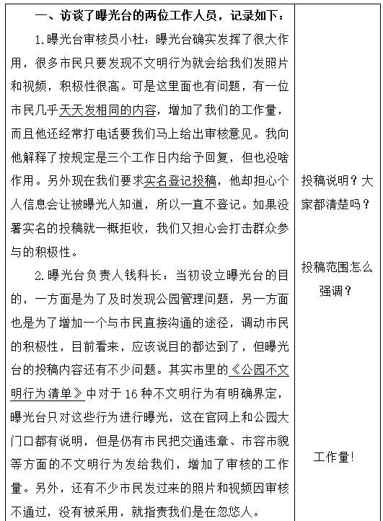
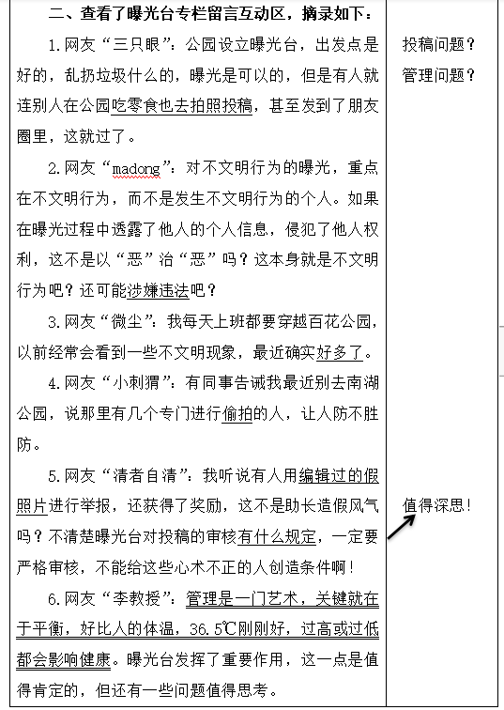
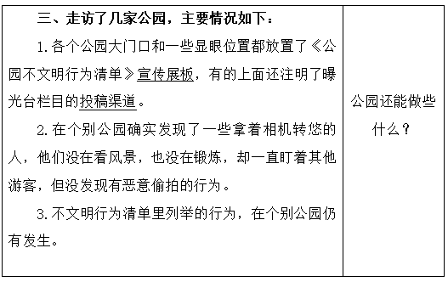
小刘将了解到的情况向中心领导进行了汇报，领导指示，要对现在的问题进行整改，更好地发挥曝光台的作用。
当前，很多公园已经成为科普活动的重要场所，为提升公众的科学素质发挥了不小的作用。近年来，B市月湖公园一直在积极创建省级科普教育基地，通过开展科技合作、举办科普讲堂、增设科普宣传牌等方式，让广大游客在休闲娱乐的同时，了解更多的科学知识。为更好地发挥公园的科普宣传阵地作用，提升科普活动效果，中心领导安排小刘到月湖公园做一次现场调研。
小刘来到月湖公园，这里正在举办“穿越之旅·光影隧道”航空科普活动，小刘与部分现场观众进行了交流。
崔先生：听说公园举办航空科普活动，赶紧带孩子来体验一下。这个主题选的很好，但现场组织活动的人员太不专业，孩子们提出的一些问题，他们也答不上来。
曹女士：组织管理科普活动确实不易，我看工作人员忙前忙后，满头大汗，但还是架不住现场人太多，发放飞机小拼图的时候没有工作人员引导，大家都在抢。
赵大爷：来公园时遇到了科普宣传，看着挺热闹，但听了一会不太感兴趣。上次那个活动也是，从地球起源、岩石矿物，一直讲到地球演化历史，更听不懂了。怎么不多举办一些我们老年人关心的科普活动，比如养生、保健、中医药之类的。
小岳：现场售卖的科普产品有点太敷衍了，构造简单，品种单一，没什么科学内容的呈现，实用性也不够。
离开活动现场，小刘又在公园里转了转。他来到一个儿童科普展示区，看见标示牌上的图片资料很少，几乎全是文字介绍，还有些不常见的专业术语，又没有标注拼音，有的字连他自己都不认识。小刘还发现展板上的“近期活动预告”介绍的是一个月前的活动内容，而据小刘了解，这个展区下周即将举办一个大型科普活动，活动方案科里早就审批通过了，在这里却没有看到预告信息。
从儿童科普展区出来，小刘看见有几个游客在扫码关注中心推出的“科普公园”公众号，他听到有位游客说：“这上面也没什么实质内容呀，最新的消息还是几个月之前的。”另一个游客说：“你可以关注S市的科普公众号，他们前两天推出了‘夏日云课堂&#39;‘科普云游会’等一系列课程，里面关于园林文化、趣味植物、神奇动物等方面的科普视频，拍得可有意思了。”
2021年10月18日上午，中心接到B市园林绿化局转来市民杨先生的投诉信，投诉南山公园禁止私人自行车进入却出租双人自行车，而且公园内时常有儿童驾驶着迷你电瓶车横冲直撞，危险性较高，杨先生要求南山公园允许私人自行车进入，并加强规范管理，领导让小刘了解情况，妥善处理杨先生的投诉。
10月18日15：30，小刘电话联系了投诉人，杨先生说，10月16日他和几名骑友相约去南山公园，当他们兴致勃勃地来到公园北门时，保安表示私人自行车一律不得入园，要想在园内骑行，只能到公园内租借双人自行车，杨先生对园方的这一规定很不理解，面对保安的阻拦，他们只得把自行车停在北门外非动车停车场，租用双人自行车3辆，每辆车缴纳了300元押金，骑行过程中，他看到有五六岁的小孩子在公园中开着迷你电瓶车，虽然有家长坐在车里或者跟在后面，但小孩的掌控能力差，公园里有的路窄，有个小孩差点撞到散步的老人。骑行到东门附近，杨先生为避让行人，刹车时发现车闸有问题，不得不用脚把车停住，他们来到东门租车点，想还完车后步行游玩，工作人员表示，虽然这里与北门租车点属于同一家公司，但车辆信息没有联网，如果在这里还车，无法退还押金，北门那边会继续计时扣费，杨先生和朋友只好骑回北门把车还掉。来到停车场取车时，发现周围的车停得乱七八糟，他们的自行车被堵在了里面，费了好大劲才推出来。杨先生还提到，公园里的巡逻车和接驳用的电瓶车速度很快，不礼让游人。
10月19日8：30，小刘来到南山公园北门，看到北门外的非机动车停车场上横七竖八地停放着不少自行车、电动车，现场没有管理人员，北门租车点小广场上停着一排迷你电瓶车和双人自行车，租车点旁有一则游客须知，提醒游客骑行或驾驶前检查车况，发现问题及时通知工作人员等，一个小男孩在父亲的陪伴下，驾驶着迷你电瓶车行驶在路上，歪歪扭扭，时不时会开进草坪里。小刘也看见几辆接驳车和巡逻车一个劲儿地按喇叭，路上的行人左躲右闪。
9：00，小刘找到南山公园管理处范主任。范主任说：“南山公园占地面积大，如果步行，需要3个小时才能游览完，双人自行车和迷你电瓶车主要用于代步。为保证游客的安全，根据《B市公园管理条例》第四十三条“除老年人、或残疾人、儿童等使用的手摇、手推轮椅车和儿童车外，其他车辆未经允许不得进入公园”。
在《南山公园游园须知》第二十二条中规定，不允许私人自行车入园，对于园里统一提供的双人自行车，我们也有一些管理措施：“公园内的双人自行车只有50辆，保证了园区车辆密度不超标；安装了限速装置，最高时速10公里；限定了行驶区域与路线，安全性有保障，如果发生意外，由外包的经营单位统一负责赔偿，我们会将杨先生反映的车况问题和退费问题反馈给经营单位，要求他们限期整改，关于私人自行车停放的问题，随着游客数量的大幅度增长，原本宽阔的北门非机动车停车场变得越来越拥挤，我们也在积极争取有关部门的支持，但短期内难以扩建，我们将增配专人，协助保安共同维护停车秩序。”范主任还说，园方出租的迷你电瓶车也限定了行驶区域与路线，设计时速不超过5公里，左右都有刹车，而且张贴有租赁须知，禁止十周岁以下儿童驾驶。之后园方会加大巡查力度，确保不出现违规驾驶的情况。同时会加强对巡逻车和接驳车司机的教育和管理，严格将时速控制在10公里之内，确保行车安全。
10：00，小刘找到双人自行车经营单位负责人周先生。周先生表示他们一直是每周五检修，刚才接到范主任的电话后，已经决定增加检修次数，确保车况良好。周先生还表示，1个月前就已经开始联网设备的安装、调试，本周内能实现公园内各租车点间的通借通还。
10：30，小刘再次电话联系了杨先生，对他投诉的问题进行了回应和解释，杨先生表示理解。
11：30，小刘回到单位，将相关情况向中心领导进行了汇报、领导对小刘的工作表示满意。
15：00，中心领导带着小刘到南山公园，召开南山公园全体工作人员参加的现场会，通报了这起投诉的调查处理情况，要求大家认真梳理公园管理中存在的问题，各尽其责，立行立改，为广大游客提供更加安全、舒适的游园环境。
1. (2021全国) 假如你是B市公园管理中心服务管理科的工作人员小刘，请根据背景材料完成下列任务：
走访活动结束后，中心拟召开座谈会，要求大家根据各自了解到的情况进行发言，总结“市民园长在公园治理方面发挥的作用”，请根据材料2，列出你发言的内容要点。（30分）
要求：紧扣材料，要点明确，分条作答，不超过250字。

2. (2021全国) 假如你是B市公园管理中心服务管理科的工作人员小刘，请根据背景材料完成下列任务：
请你根据材料3中了解到的情况，对下列问题进行思考。
谈谈对文中“管理是一门艺术，关键就在于平衡，好比人的体温，36.5℃刚刚好，过高或过低都会影响健康”这句话的认识。（15分）
要求：认识准确，分析全面，层次分明，不超过150字。

3. (2021全国) 假如你是B市公园管理中心服务管理科的工作人员小刘，请根据背景材料完成下列任务：
请你根据材料3中了解到的情况，对下列问题进行思考。
草拟一份面向市民的《不文明游园行为曝光台投稿注意事项》。（25分）
要求：准确、全面，分条作答，不超过200字。

4. (2021全国) 假如你是B市公园管理中心服务管理科的工作人员小刘，请根据背景材料完成下列任务：
为更好地发挥公园的科普宣传阵地作用，请你根据材料4，提出针对性的改进措施。（35分）
要求：措施具体，切实可行，条理清晰，不超过350字。

5. (2021全国) 假如你是B市公园管理中心服务管理科的工作人员小刘，请根据背景材料完成下列任务：
现场会结束后，中心拟就杨先生投诉问题的处理与整改情况向市园林绿化局作书面汇报。请你根据材料5，拟写这份书面报告。（45分）
要求：定位准确，考虑周全，层次分明，语言得当，不超过650字。

参考答案与解析
第一部分 主观题
一、主观题
第1题
【知识点】 分析概括
【答案】 “市民园长”发挥了市民作用，缓解了公园管理压力，具体如下：
1.维护了园区环境。做好巡园工作，有效劝阻游客损坏园林植物等行为，减少了不文明现象；巡查园区卫生和设备设施，及时反馈维修，督促公园限时改进，营造良好园区环境。
2.提高了服务水平。收集游客需求和建议，及时反馈解决，提升了游客满意度；帮助市民解决难题，并且做好解释，降低了投诉，提高了问题解决率。
3.优化了园区管理。组织志愿督导队，动员市民参与其中，及时发现问题；监督违规行为，有效化解矛盾，维护了园区秩序；具有市民属性，以身作则，提升了劝阻有效性。
参考答案说明：本参考答案从“维护了园区环境”“提高了服务水平”“优化了园区管理”这三个方面归纳出了“市民园长在公园治理方面发挥的作用”的内容要点，并做到了分类、分条撰写。各条要点之间彼此独立，没有交叉。
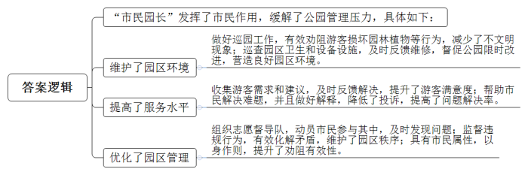
【解析】 第一步——审题
通过勾画题干关键词，明确题型、题目的主题、答题要素、材料范围和作答要求等。
如你是B市公园管理中心服务管理科的工作人员小刘，请根据背景材料完成下列任务：
走访活动结束后，中心拟召开座谈会，要求大家根据各自了解到的情况进行发言，总结“<line>市民园长在公园治理方面发挥的作用</line>”，请<line>根据材料</line>2，<line>列出你发言的内容要点</line>。【①出现“根据”一词，提示我们只需阅读材料2。②本题为案例分析题，要求“总结‘市民园长在公园治理方面发挥的作用’内容要点”，表明作答要素为“作用”；主题为“市民园长”。③“作用”属于意义要素，因此本题作答思路为：一方面寻找积极表述的标志性词汇，另一方面注重对材料中出现的问题、目的等内容进行要素转换。】（30分）
要求：紧扣材料，要点明确，分条作答，不超过250字。

第二步——阅读资料，提取要点
材料2：
段1：目前，<line>游客量的增加</line>，科室的业务多样化，<line>给公园管理带来了一定的压力</line>。<line>为发挥市民作用</line>，实现“人民公园人民建、人民公园人民管”，<line>中心在全市启动了市民园长选聘工作</line>。市民园长是需要个人申请，公园管理机构选聘任用为公园管理和服务工作志愿服务的工作人员。选聘公告发出后，报名人数很多，公园管理处对报名人员进行了资格审核及统一面试，最终选出了15位市民园长，在进行了岗前培训后，向其颁发了聘书和工作证，据选聘工作负责人介绍，此次选聘的市民园长主要为退休人员，也充分考虑了应聘者的年龄、精力、工作时间、管理经验等条件。
〖“游客量的增加，给公园管理带来了一定的压力，为发挥市民作用，启动了市民园长选聘工作”说明目前公园管理的问题是压力较大，市民园长可以发挥市民的作用，有效缓解此问题，可以转换为意义要素：①发挥市民作用，缓解了公园管理压力。〗
段2：如今，首批选聘的15位市民园长已经在5家公园任期6个月，为了解他们的履职情况，中心安排工作人员对这5家公园进行走访，其中锦绣公园由小张负责，小刘跟随锦绣公园市民园长张倩，记录了她普通的一天。
〖本段围绕“市民园长”工作任期情况，但并未涉及意义要素，无要点，略读。〗
段3：8：30准时到办公室
早上8点30分，张倩准时出现在锦绣公园南门西侧的市民园长轮值服务站，门口的牌子上，公布了当日轮值市民园长的姓名、联系电话，服务站内，备有游客急需的简单药品，以及轮椅等器材。
〖本段围绕市民园长服务站情况，并未涉及与意义要素，无要点，略读。〗
段4：8：40开始上午的巡园工作
别好“市民园长”红袖章，张倩开始了例行巡园，“各位游客好，我是市民园长，<line>背包不能这样挂在小树上</line>，<line>麻烦取下来</line>。”退至公园北侧，张倩停下了脚步，原来是看到围坐石桌打牌的几位老年人将携带的背包挂在了身边的树枝上，“包没地方放，建议在石桌旁立个挂架”，“大姐您这个建议好，我一定向管理处反映”。张倩耐心<line>倾听他们的意见</line>，<line>认真记录</line>，<line>随后这几位老人纷纷起身</line>，<line>将挂在树上的背包取下</line>，放在了地上。
段5：巡园过程中张倩遇到一位摄影的大姐，她过去挽着大姐的手，边走边聊，大姐说：“张园长，我上次跟你说了湖里水漂的问题，<line>解决得很好呀</line>，现在鱼和水草都能看得清楚呢。”
段6：走到水果园边，看到桃树都挂果了，有位婆婆牵着孙子，拿竹竿在敲打，果子没落下来，叶子倒掉了不少，旁边浇花的园丁上去围观，婆婆说她：“管得宽”。张倩走了过去，<line>轻声细语地对婆婆说</line>：“<line>这些桃树刚打了农药</line>，<line>只能观赏</line>，<line>无法食用</line>”。<line>婆婆一转身便带着孙子离开了</line>。
〖段4-6围绕市民园长巡园作用展开。（1）“背包不能这样挂在小树上，麻烦取下来”“随后这几位老人纷纷起身，将挂在树上的背包取下”“轻声细语地对婆婆说：‘这些桃树刚打了农药，只能观赏，无法食用’。婆婆一转身便带着孙子离开了”通过这两个事例，说明市民园长可以有效劝阻树上挂包、敲打果树等不文明的游园行为，属于意义要素，由此可以概括出：②做好巡园工作，有效劝阻游客损坏园林植物等行为，减少了不文明现象。（2）“倾听他们的意见，认真记录”“解决得很好呀”说明市民园长能够记录游客的问题，向上级反馈，积极解决当下问题，提高了游客的满意度，属于意义要素，由此概括出要点：③倾听记录游客意见，积极解决问题，提升了游客满意度。〗
段7：9：00查看微信群消息
张倩的手机里有一个“义务督导群”，已经被她复查了，群里面都是她<line>组织的志愿督导队成员</line>，“我上任的第一件事情就是‘<line>招兵买马</line>’，毕竟我只有一双眼睛、一双耳朵，忙不过来。”据介绍，“义务督导群”<line>成员已从最初10人增加到现在的30多人</line>，以退休人士、热心居民为主，“这些都是我的家人，我们有时结伴巡园，有时各自在锻炼时顺便看看，<line>他们发现公园里有什么问题都会在群里说</line>，<line>我看到后立即去解决或向园方反映</line>。”张倩说。
〖（1）“她组织的志愿督导队成员”“招兵买马”“成员已从最初10人增加到现在的30多人”“发现公园里有什么问题都会在群里说”等表述说明市民园长能够组织志愿督导队，调动身边的人参与到园区管理工作中，由此概括出要点：④组织志愿督导队，动员市民参与其中，及时发现问题。（2）“我看到后立即去解决或向园方反映”说明市民园长遇到问题能够立即着手解决问题，由此摘抄出要点：⑤及时解决问题。〗
段8：9：30参加“<line>市民园长服务日</line>”活动
张倩与几位志愿者一起，向游客发放调查问卷，<line>了解游客的需求和建议</line>。张倩介绍说：“每个月有一天‘市民园长服务日’，之前通过这一活动我和同伴们收到了60多条意见建议，<line>都第一时间向园里反映了</line>，一些<line>问题已经解决</line>，比如修理路灯，设置急救箱等，还有一些是<line>短期无法解决的</line>，我们再耐心<line>跟游客解释</line>。”
段9：中午休息时，小刘和张倩聊了一会。
段10：小刘：如果游客不配合，您会怎么处理？
段11：张倩：一开始确实有些人不配合，认为我没权力干涉他们，说我多管闲事，但有时候<line>帮助他们解决难题了</line>，<line>也就配合了</line>，就拿广场舞噪音来说，曾让周边居民头痛不已，有些广场舞队长和我们玩“躲猫猫”，一看我来了就把声音调小，我一走，声音又调大了，经过多次沟通，他们也觉得这样不太好，可声音小了，跳舞时确实听不见，为了解决这个难题，我试了很多次、发现同样的音量，如果喇叭明向湖面，噪音会通过湖面放大，反射，如果将喇叭背向湖面或者朝上，对居民区的干扰就小很多，有了这一经验，我们经常教广场舞队伍如何摆放音响，<line>这样双方的问题就都解决了</line>。
〖段8-11围绕市民园长服务作用展开。（1）“了解游客的需求和建议”“第一时间向园里反映”“问题已经解决”“短期无法解决的，我们再耐心跟游客解释”“帮助他们解决难题了，也就配合了”“这样双方的问题就都解决了”等表述说明市民园长能够了解群众需求，及时向园方反馈，帮助群众解决难题，并且做好解释，整体提高了园区的服务水平。与要点③⑤重合，合并要点为：⑥收集游客需求和建议，及时反馈解决，帮助市民解决难题，并且做好解释，提升了游客满意度，提高了园区的服务水平。〗
段12：13：15开始下午的巡园
午后公园里的人不算多，张倩的<line>巡园重点转向园区卫生和设备设施</line>。看到地上有垃圾，张倩就捡起来扔进垃圾箱，途中看到有张座椅翘起来了，张倩拍了照片，准备<line>反馈给园方修理</line>。
〖本段主要围绕巡园作用展开。“巡园重点转向园区卫生和设备设施”“扔进垃圾箱”“反馈给园方修理”等表述说明市民园长能够营造良好园区环境，属于意义要素，概括要点为：⑦巡查园区卫生和设备设施，及时反馈维修，营造良好园区环境。〗
段13：14：00处理市民矛盾
“义务督导群”里有消息说，公园北角草坪旁有市民在争吵，张倩急忙赶到现场。
段14：经了解，事情的起因是赵女士遛狗没拴绳，吓哭了黄奶奶家的小孙女，黄奶奶踢了狗一脚，张倩先把黄奶奶拉到一边，轻声劝说她别在宝宝面前生气，不然小孙女就更害怕了，她解释说，锦绣公园是我市允许宠物狗入园的三家公园之一，但赵女士没<line>按规定给狗拴绳实属不该</line>，园<line>方会批评教育并加强监督。</line>张倩又对赵女士说，这一老一小的，伤着谁都是个大事儿，再说不拴绳也不符合规定，请务必改正，经过<line>张倩的调和</line>，<line>双方互相道了歉</line>，<line>各自离开了</line>。
〖段13-14主要围绕市民园长处理市民矛盾作用展开。“没按规定给狗拴绳实属不该，园方会批评教育并加强监督”“经过张倩的调和，双方互相道了歉，各自离开了”说明市民园长能监督园区内违规遛狗行为，有效化解了群众之间的矛盾，维护了园区秩序。概括要点为：⑧监督违规行为，有效化解矛盾，维护了园区秩序。〗
段15：15：30参加例行工作会议
在当天锦绣公园管理处召开的工作例会上，张倩向管理处<line>提交</line>了增设挂物架、维修有安全隐患的座椅、更换健身广场破损的塑胶地面等6条<line>建议</line>。公园管理处<line>张主任对这6条建议逐一回复，提出了改进措施并承诺了完成时限</line>。
〖“提交……6条建议。公园管理处张主任对这6条建议逐一回复，提出了改进措施并承诺了完成时限”说明市民园长能够提交园区设施建议，督促公园在时限内完成改进，其中提交园区设施建议即及时反馈维修，和上述要点内容重复，由此概括出要点：⑨督促公园限时改进。〗
段16：18：30加入锻炼队伍
一天的工作结束后，张倩也加入了锻炼的队伍，她说：“我一般会在公园待到晚上八九点，一边锻炼，一边继续盯着，什么都不耽误。”
段17：晚上七点，公园的人渐渐多了起来，小刘和其中几位聊了聊。
段18：王女士：市民园长这种形式很有意思，他们可以<line>把游客的真正想法和需求带给管理方</line>。
〖“把游客的真正想法和需求带给管理方”说明市民园长可以向园方反馈群众需求，与要点⑥重复，快速略过。〗
段19：高大爷：我们小区的老韩也在这当市民园长。我俩以前经常一起在这偷偷钓鱼，老韩当上园长后，自己再也不钓了，也不让我钓，算啦，都是老哥们儿了，就听他的。
段20：对于锦绣公园这段时间发生的变化，公园管理处张主任是看在眼里的。他向小刘介绍说：“自从市民园长上任以来，我们园区不文明现象明显减少，游客投诉较去年同期减少了一半，通过市民园长反映的问题，解决率在85%以上，之前，游客往往有对立情绪，公园管理人员会遇到劝阻难点，话说轻了人家不听，话说重了容易引起冲突，现在市民园长多了市民属性，他们会更加将心比心，劝阻更有效。”
〖段19-20主要围绕市民园长取得效果展开。（1）“园区不文明现象明显减少，游客投诉较去年同期减少了一半，通过市民园长反映的问题，解决率在85%以上”说明市民园长取得了良好效果，属于意义要素，其中“减少了不文明现象”是重复要点，因此可概括出要点：⑩降低了投诉，提高了问题解决率。（2）“以前经常一起在这偷偷钓鱼，老韩当上园长后，自己再也不钓了，也不让我钓”“市民园长多了市民属性，他们会更加将心比心，劝阻更有效”说明是市民园长能够以身作则，并且从市民的角度出发，劝阻效果更好。由此概括要点为：⑪具有市民属性，能够以身作则，提升了劝阻有效性。〗

第三步——按题目要求整理要点
【梳理各个要点，全文是从“维护了园区环境”“提高了服务水平”“优化了园区管理”三个具体方面展示“市民园长在公园治理方面发挥的作用”这部分内容的要点，因此答案可按照这三个具体成效的内容分条撰写。】
【要点①属于市民园长宏观作用，可以单独为一点，作为参考答案的总述】“市民园长”发挥了市民作用，缓解了公园管理压力，具体如下：
【要点②⑦⑨均属于维护园区环境的作用，可以合并为一点，其中“维护了园区环境”总结性强，可以作为前置总括词】1.维护了园区环境。做好巡园工作，有效劝阻游客损坏园林植物等行为，减少了不文明现象；巡查园区卫生和设备设施，及时反馈维修，督促园方限时改进，营造良好园区环境。
【要点③⑤⑥⑩均属于提高服务水平的作用，可以合并为一点，并概括为“提升了服务水平”作为前置总括词】2.提高了服务水平。收集游客需求和建议，及时反馈，提升了游客满意度；帮助群众解决难题，并且做好解释，降低了投诉，提高了问题解决率。
【要点④⑧⑪均属于优化管理方面的作用，可以合并为一点，其中“优化了园区管理”总结性强，可以作为前置总括词】3.优化了园区管理。组织志愿督导队，动员市民参与其中，及时发现问题；监督违规行为，有效化解矛盾，维护了园区秩序；具有市民属性，以身作则，提升了劝阻有效性。
【来源】 2021年10月23日全国事业单位联考A类《综合应用能力》试题（网友回忆版）第1题

第2题
【知识点】 分析概括
【答案】 公园管理要把握好度，不作为或过度曝光均不合理。不文明行为通过曝光台确实能减少，同时有助于发现管理问题，增加与市民的直接沟通，调动其积极性。但出现正常行为被曝光，透露个人信息，偷拍，造假获取奖励等过度曝光问题，不仅侵犯他人权利，更涉嫌违法。因此要杜绝恶意偷拍，更好发挥曝光台作用让管理更健康。
参考答案说明：答案按照释义——整理主题相关要素——对策的逻辑进行作答，整体没有交叉，逻辑顺畅。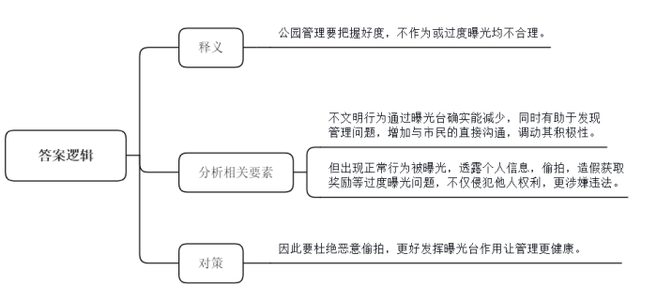
【解析】 第一步——审题
通过勾画题干关键词，明确题型、题目的主题、答题要素、材料范围和作答要求等。
假如你是B市公园管理中心服务管理科的工作人员小刘，请根据背景材料完成下列任务：
请你<line>根据材料</line>3【出现“根据”一词，提示我们只需阅读资料3】中了解到的情况，对下列问题进行思考。谈谈对文中“<line>管理是一门艺术</line>，<line>关键就在于平衡</line>，<line>好比人的体温</line>，<line>36.5℃刚刚好</line>，<line>过高或过低都会影响健康</line>”这句话的<line>认识</line>【①本题是案例分析题，谈对一句话的认识，即词句理解类题型。先解释其含义，然后找到主题相关要素，最后给出对策。②这句话的主题围绕“管理平衡”，阅读材料时，重点在材料中找寻和管理平衡相关的内容】。（15分）
要求：认识准确，分析全面，层次分明，不超过150字。
第二步——阅读资料，提取要点
资料3
段1：公园是市民休闲活动的场所，也是展示城市文明形象的重要窗口，然而，<line>一些不文明行为成为公园里的不和谐音符</line>，<line>为营造良好的公园秩序</line>，<line>调动市民共同参与管理的积极性</line>，<line>中心在其官网开设了《不文明游园行为曝光台》专栏</line>。并开放了留言互动功能、鼓励市民积极投稿反映本市公园中的不文明行为，稿件经审核采用后给予投稿者一定的奖励。
段2：<line>自曝光台开设以来</line>，<line>各公园的不文明行为有所减少</line>，<line>市民对公园管理的满意度有了较大提升</line>，<line>但与此同时</line>，<line>也引起了一些议论</line>。对此，中心领导让小刘去详细了解曝光台专栏的运行情况，以下是小刘开展这项工作的笔记：
〖段1-2主要说明当前存在不文明行为，在设置了“曝光台”专栏后不文明行为减少，由此可以得出题干中“不能管理过低”的解释，可以概括整理作为答案要点：①公园要管理不文明行为。〗
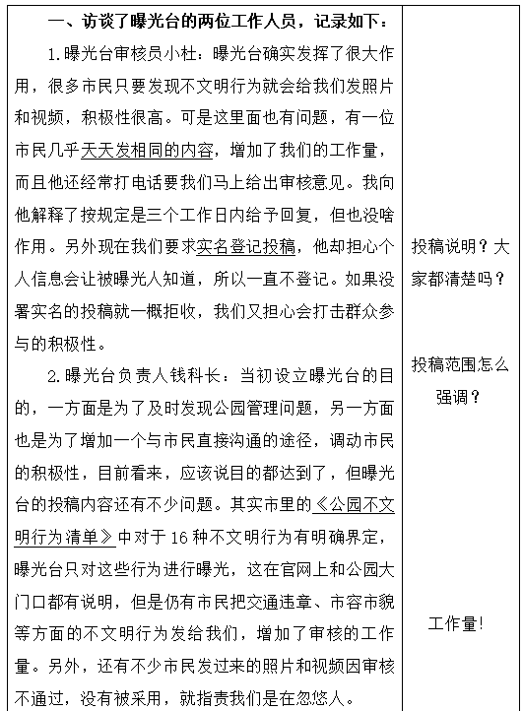
〖这部分主要写工作人员的访谈。1.没有涉及到管理的过高过低的主题，因此无要点。2.主要说明管理取得了很好的效果，可以摘抄整理作为答案要点：②有助于发现管理问题，增加与市民的直接沟通，调动其积极性。〗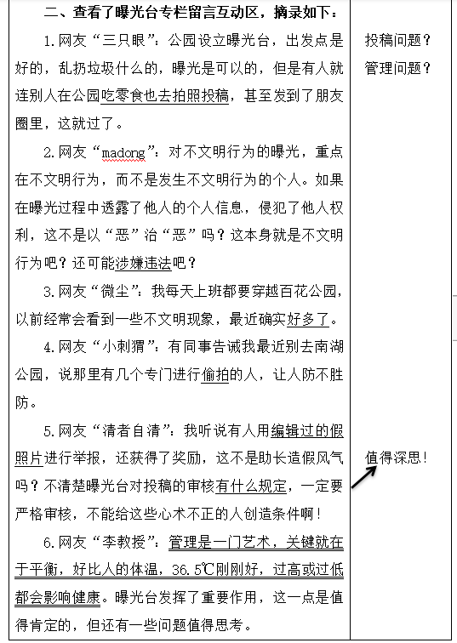
〖此部分主要是阅读留言互动区。（1）网友“三只眼”主要说明“管理过高”的问题，“正常行为会被曝光”，可以整理概括作为答案要点：③正常行为被曝光。（2）网友“madong”主要说明主要说明“管理过高”的问题，“透露个人信息”，以及带来的危害“侵犯权益，涉嫌违法”，。可以摘抄整理作为答案要点：④透露个人信息，侵犯他人权利，更涉嫌违法。（3）网友“微尘”主要说明管理取得的好效果，可以整理概括作为答案要点：⑤不文明行为减少。（4）网友“小刺猬”主要说明“管理过高”的问题，“有几个专门进行偷拍的人”可以整理概括作为答案要点：⑥产生偷拍行为。（5）网友“清者自清”主要说明“管理过高”的问题，“用编辑过的假照片进行举报，还获得了奖励，助长造假风气”可以整理概括作为答案要点：⑦造假获取奖励。（6）网友“李教授”是题干这句话的出处，曝光台发挥的作用以及存在的问题，前文要点中已提及，不再重复书写。从网友留言中可以看出，“管理过高”问题很多，得出管理过高的解读，可以概括整理作为答案要点：⑧过度曝光不合理。〗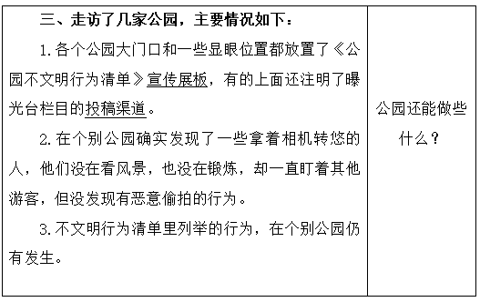
〖此部分主要是走访公园。1.发现显眼位置放置宣传展板，不存在遮挡情况，无需改进，没有要点。2.个别公园存在盯着游客的行为，但没发现恶意偷拍，但是还要注意杜绝这样的行为，作为今后改进对策，可以整理分析推导出答案要点：⑨要杜绝恶意偷拍。3.提及不文明行为依旧存在，说明我们要继续改进。〗
段3：小刘将了解到的情况向中心领导进行了汇报，领导指示，要对现在的问题进行整改，更好地发挥曝光台的作用。
〖此段主要说明将笔记中的内容进行整理，要进行整改，发挥更好的作用，作为未来展望，可直接摘抄以整理作为答案要点：⑩更好发挥曝光台作用。〗
第三步——按题目要求整理要点
【梳理各个要点，要点可以按照“解释这句话的意思”、“和主题相关的管理过高过低相关的内容整理”，“解决问题展望未来”这样的逻辑进行整理，写成一段话的形式】
一、释义
【要点①和⑧围绕题干这句话进行了解读，可以整理作为释义放在最开头】公园管理要把握好度，不作为或过度曝光均不合理。
二、分析
【要点②⑤围绕解决“管理过低管理工作”带来的好处进行展开，可以作为主题相关要素放在中间】不文明行为通过曝光台确实能减少，同时有助于发现管理问题，增加与市民的直接沟通，调动其积极性。
【要点③④⑥⑦围绕“管理过高”问题以及带来的危害进行展开，可以作为主题相关要素放在中间】但出现正常行为被曝光，透露个人信息，偷拍，造假获取奖励等过度曝光问题，不仅侵犯他人权利，更涉嫌违法。
三、对策
【要点⑨⑩围绕解决以及未来展望进行说明，可以作为对策写在最后】因此要杜绝恶意偷拍，更好发挥曝光台作用让管理更健康。
【来源】 2021年10月23日全国事业单位联考A类《综合应用能力》试题（网友回忆版）第2题

第3题
【知识点】 公文写作
【答案】 <tcenter>不文明游园行为曝光台投稿注意事项</tcenter> 在大家踊跃投稿下，不文明行为减少，但需关注投稿内容相关注意事项。
第一：投稿需实名，三个工作日给予回复，相同内容无需重复发送。第二：投稿内容需与《公园不文明行为清单》相吻合。第三：投稿照片视频需合规，不得造假，恶意偷拍，暴露他人隐私。
以上要求不符则不能通过审核，望谅解。让我们携手营造文明公园。
参考答案说明：（1）格式方面，本参考答案写到了“标题+正文”（2）正文部分，一方面从内容来看，围绕着“曝光台投稿”这一主题，本参考答案的开头先写到了发出注意事项的缘由。主体部分从“投稿形式”“投稿范围”“照片视频规定”等几个方面给出了具体的内容。另一方面，形式上，本参考答案做到了分段、分条撰写，整体上条理较为清晰。
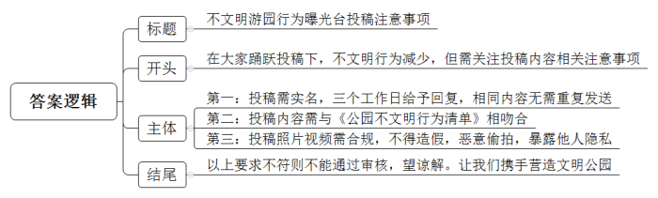
【解析】 第一步——审题
通过勾画题干关键词，明确题型、题目的主题、答题要素、材料范围和作答要求等。
假如你是B市公园管理中心服务管理科的工作人员小刘，请根据背景材料完成下列任务：
请你<line>根据材料</line>3中了解到的情况，对下列问题进行思考。【出现“根据”一词，提示我们只需阅读资料3】
草拟<line>一份面向市民</line>的<line>《不文明游园行为曝光台投稿注意事项》</line>【①本题“量词+文种”提示是公文写作题，注意事项的格式是：标题+正文，标题已经给定，直接摘抄即可。②结合本题，正文部分的答题思路可为：开头（简单叙述铺垫，列出写注意事项的缘由，引出主体内容）+主体（主要针对曝光台该如何投稿进行书写，作答重点是对策，关注材料中出现的问题）+结尾（表示感谢、期望等）】。（25分）
要求：准确、全面，分条作答，不超过200字。
第二步——阅读资料，提取要点
资料3
段1：公园是市民休闲活动的场所，也是展示城市文明形象的重要窗口，然而，一些不文明行为成为公园里的不和谐音符，为营造良好的公园秩序，调动市民共同参与管理的积极性，中心在其官网开设了《不文明游园行为曝光台》专栏。并开放了留言互动功能、鼓励市民积极投稿反映本市公园中的不文明行为，稿件经审核采用后给予投稿者一定的奖励。
段2：<line>自曝光台开设以来</line>，<line>各公园的不文明行为有所减少</line>，<line>市民对公园管理的满意度有了较大提升</line>，<line>但与此同时</line>，<line>也引起了一些议论</line>。对此，中心领导让小刘去详细了解曝光台专栏的运行情况，以下是小刘开展这项工作的笔记：
〖段1-2主要介绍了当前为了改变不文明行为设置曝光台，以及曝光台取得了好的效果和争议，作为注意事项的开头背景，可以整理作为答案要点：①在大家踊跃投稿下，不文明行为减少，但需关注投稿内容相关注意事项。〗
〖这部分主要写工作人员的访谈。1.市民的问题“市民几乎天天发相同的内容”“经常打电话要我们马上给出审核意见”“担心个人信息会让被曝光人知道，所以一直不登记”，根据以上问题，直接反推出注意事项，可以整理作为答案要点：②投稿需实名，三个工作日给予回复，相同内容无需重复发送。2.市民在投稿中存在“但是仍有市民把交通违章，市容巿规等方面的不文明行为发给我们”发送无关内容的情况。直接反推出注意事项，可以整理作为答案要点：③投稿内容需与《公园不文明行为清单》相吻合。“还有不少市民发过来的照片和视频审核因不通过，没有被采用，就指责我们是在忽悠人”审核不通过误解的情况。直接反推出注意事项，可以整理作为答案要点：④投稿照片视频需符合要求，不符合要求不能通过审核。〗
〖此部分主要是阅读留言互动区。1.网友“三只眼”提及曝光无关不文明行为内容，反推对策和要点③重合，不再重复出点。2.网友“madong”提及“透露个人信息”，以及带来的危害“侵犯权益，涉嫌违法”问题直接反推对策，可以整理作为答案要点：⑤不得暴露他人隐私。3.网友“微尘”主要说明管理取得的好效果可以作为开头，和要点①重合，不再重复出点。4.网友“小刺猬”提及“有几个专门进行偷拍的人”，问题直接反推对策，可以整理作为答案要点：⑥不得恶意偷拍。5.网友“清者自清”提及“用编辑过的假照片进行举报，还获得了奖励，助长造假风气”问题直接反推对策，可以整理作为答案要点：⑦不得造假。6.网友“李教授”未提及投稿相关事宜，无要点。〗
〖此部分主要是走访公园。与主题投稿无关，略读即可。〗
段3：小刘将了解到的情况向中心领导进行了汇报，领导指示，要对现在的问题进行整改，更好地发挥曝光台的作用。
〖此段主要说明将笔记中的内容进行整理，要进行整改，发挥更好的作用。和主题投稿无关，略读即可。〗
第三步——按题目要求整理要点
【回扣题干，按照答题思路“开头（简单叙述铺垫，列出写注意事项的的缘由，引出主体内容）+主体（主要针对曝光台该如何投稿进行书写，作答重点是对策，关注材料中出现的问题）+结尾（表示感谢、期望等）”整理要点，适当添加引导语、逻辑关联词，形成答案。】
标题：不文明游园行为曝光台投稿注意事项【题干给出标题，去掉书名号直接作为标题即可。】
正文：
【要点①主要讲述的是写这份注意事项的缘由，可以写在公文开头】在大家踊跃投稿下，不文明行为减少，但需关注投稿内容相关注意事项。
【要点②主要讲了投稿署名和日期、以及内容形式上的要求，可作为主体内容】第一：投稿需实名，三个工作日给予回复，相同内容无需重复发送。
【要点③主要讲了投稿范围，可作为主体内容】第二：投稿内容需与《公园不文明行为清单》相吻合。
【要点④⑤⑥⑦主要讲了投稿视频照片的规定，可作为主体内容】第三：投稿照片视频需合规，不得造假，恶意偷拍，暴露他人隐私。
【要点④后半部分可作为整体要求在结尾进行书写，同时结合实际号召大家继续投稿】以上要求不符则不能通过审核，望谅解。让我们携手营造文明公园。
【来源】 2021年10月23日全国事业单位联考A类《综合应用能力》试题（网友回忆版）第3题

第4题
【知识点】 提出对策
【答案】 一、加强队伍建设。1.提升专业素质。开展技能培训，掌握专业术语，锻炼应对多种情况的能力。2.增加人员数量。建立健全科普志愿者队伍，在多个科普环节发挥引导作用。
二、精选科普内容。1.增强内容趣味。内容贴近生活，做群众听得懂的科普。2.吸引更多群体。根据不同人群关心的话题，做有针对性的科普。
三、提高形象品质。1.优化售卖产品。围绕科学内容，设计多种构造复杂、实用性强的科普产品。2.认真设计展示牌。增加展示牌的图片资料，拼音标注不常见的专业术语。
四、及时发布信息。1.更新线下展板。定期进行过时信息清理，增添即将举办的活动内容。2.丰富线上公众号。添加实质内容和最新消息，适时推出包含文化、动植物等方面的科普课程。
参考答案说明：答案从“加强队伍建设”“精选科普内容”“提高形象品质”“及时发布信息”等不同的对策进行了分条撰写。各条要点之间在内容上是并列关系，无交叉。
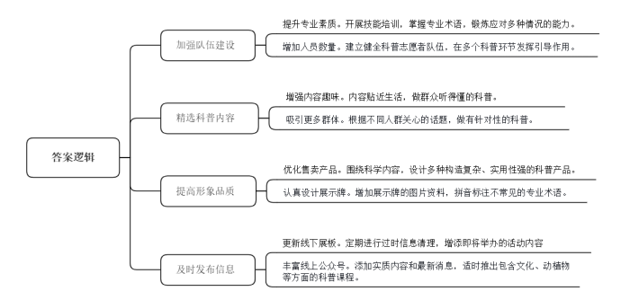
【解析】 第一步——审题
通过勾画题干关键词，明确题型，题目的主题、答题要素、材料范围和作答要求等。
假如你是B市公园管理中心服务管理科的工作人员小刘，请根据背景材料完成下列任务：
为更好地<line>发挥公园的科普宣传阵地作用</line>【“发挥公园的科普宣传阵地作用”提示本题主题，围绕“发挥公园的科普宣传阵地作用”展开】，请你<line>根据材料</line>4”【出现“根据”一词，提示我们只需阅读资料4】，<line>提出</line>针对性的<line>改进措施</line>。【本题是案例分析题，重点作答“提出改进措施”，即“对策”这一要素。一方面，可以从资料中摘抄或概括与主题相关的动宾短语；另一方面，可以由问题推导出对策】。（35分）
要求：措施具体，切实可行，条理清晰，不超过350字。
第二步——阅读资料，提取要点
资料4
段1：当前，很多公园已经成为科普活动的重要场所，为提升公众的科学素质发挥了不小的作用。近年来，B市月湖公园一直在积极创建省级科普教育基地，通过开展科技合作、举办科普讲堂、增设科普宣传牌等方式，让广大游客在休闲娱乐的同时，了解更多的科学知识。为更好地发挥公园的科普宣传阵地作用，提升科普活动效果，中心领导安排小刘到月湖公园做一次现场调研。
〖本段主要介绍B市公园作为科普活动场所的方式和意义，未涉及科普阵地问题和改进措施，可略读。〗
段2：小刘来到月湖公园，这里正在举办“穿越之旅·光影隧道”航空科普活动，小刘与部分现场观众进行了交流。
〖本段主要介绍小刘即将与观众进行交流，起到承上启下的作用，未涉及科普阵地问题和改进措施，可略读。〗
段3：崔先生：听说公园举办航空科普活动，赶紧带孩子来体验一下。这个主题选的很好，<line>但现场组织活动的人员太不专业</line>，<line>孩子们提出的一些问题</line>，<line>他们也答不上来</line>。
〖阅读转折关联词“但……”引导的句子，“但现场组织活动的人员太不专业，孩子们提出的一些问题，他们也答不上来”提示工作人员方面的问题，即专业性差、无法解决孩子们提出的问题，因此，可以从培训方面着手提高他们的专业素质和应对能力，推出要点：①提升专业素质。开展技能培训，掌握专业术语，锻炼应对多种情况的能力。〗
段4：曹女士：组织管理科普活动确实不易，我看工作人员忙前忙后，满头大汗，<line>但还是架不住现场人太多</line>，发放飞机小拼图的时候<line>没有工作人员引导</line>，大家都在抢。
〖阅读转折关联词“但……”引导的句子，“但还是架不住现场人太多，发放飞机小拼图的时候没有工作人员引导”提示工作人员方面的问题，即人员数量少，因此，可以从增加人员数量角度着手解决，可以从招募志愿者角度出发解决某些环节缺少工作人员引领的问题，推出要点：②增加人员数量。建立健全科普志愿者队伍，在多个科普环节发挥引导作用。〗
段5：赵大爷：来公园时遇到了科普宣传，看着挺热闹，<line>但听了一会不太感兴趣</line>。上次那个活动也是，从地球起源、岩石矿物，一直讲到地球演化历史，<line>更听不懂了</line>。<line>怎么不多举办一些我们老年人关心的科普活动</line>，比如养生、保健、中医药之类的。
〖（1）阅读转折关联词“但……”引导的句子，其中“但听了一会不太感兴趣”提示问题，说明科普内容趣味性差。“从地球起源、岩石矿物，一直讲到地球演化历史，更听不懂了”，说明趣味性差、听不懂的原因是科普内容过于高大上，缺少贴近生活的知识，可反推出对策：③增强内容趣味。内容贴近生活，做群众听得懂的科普。（2）“怎么不多举办一些我们老年人关心的科普活动，比如养生、保健、中医药之类的”提示针对老年人的科普内容方向存在问题，因此可以从针对不同群体关心的话题入手解决问题，推出要点：④吸引更多群体。根据不同人群关心的话题，做有针对性的科普。〗
段6：小岳：现场<line>售卖的科普产品有点太敷衍了</line>，<line>构造简单</line>，<line>品种单一</line>，<line>没什么科学内容的呈现</line>，<line>实用性也不够</line>。
〖从前文负面表述“太敷衍”“简单”“单一”“没什么”“也不够”中，可知作为能代表形象的科普产品在品质上存在构造、品类、内容、实用性等问题，可反推出要点：⑤优化售卖产品。围绕科学内容，设计多种构造复杂、实用性强的科普产品。〗
段7：离开活动现场，小刘又在公园里转了转。他来到一个儿童科普展示区，<line>看见标示牌上的图片资料很少</line>，<line>几乎全是文字介绍</line>，<line>还有些不常见的专业术语</line>，<line>又没有标注拼音</line>，有的字连他自己都不认识。小刘还发现展板上的“<line>近期活动预告</line>”介绍的是<line>一个月前的活动内容</line>，<line>而据小刘了解</line>，<line>这个展区下周即将举办一个大型科普活动</line>，活动方案科里早就审批通过了，<line>在这里却没有看到预告信息</line>。
〖（1）“看见标示牌上的图片资料很少，几乎全是文字介绍，还有些不常见的专业术语，又没有标注拼音”从前文负面表述“很少”“几乎全是”“不常见”“没有”中，可知作为能代表形象的标识牌没有被认真制作，因此，可以从增加图片资料、标注拼音等方面入手解决问题，推出对策：⑥认真设计展示牌。增加展示牌的图片资料，拼音标注不常见的专业术语。（2）“近期活动预告介绍的是一个月前的活动内容，而据小刘了解，这个展区下周即将举办一个大型科普活动”“在这里却没有看到预告信息”提示针对线下展板存在更新方面问题，因此可以从材料中的“一个月前的活动”的过时信息和“下周即将举办一个大型科普活动”的即将举办的活动入手解决问题，推出要点：⑦更新线下展板。定期进行过时信息清理，增添即将举办的活动内容。〗
段8：从儿童科普展区出来，小刘看见有几个游客在扫码关注中心推出的“<line>科普公园”公众号</line>，他听到有位游客说：“这上面<line>也没什么实质内容呀</line>，<line>最新的消息还是几个月之前的</line>。”另一个游客说：“<line>你可以关注S市的科普公众号</line>，他们前两天<line>推出了</line>‘夏日云课堂&#39;‘科普云游会’<line>等一系列课程</line>，<line>里面关于</line>园林<line>文化</line>、趣味植物、神奇动物等方面的科普视频，拍得可有意思了。”
〖（1）“科普公园公众号”“也没什么实质内容呀，最新的消息还是几个月之前的”从前文负面表述“没有”“还是几个月之前的”中，可知B市在线上公众号发布信息方面不及时。因此，可以从实质内容、最新消息等方面入手解决问题，推出对策：⑧丰富线上公众号。添加实质内容和最新消息。（2）“你可以关注S市的科普公众号”“推出了一系列课程，里面关于园林文化、趣味植物、神奇动物等方面的科普视频”提示B市公众号没有做好的情况下，S市的线上公众号做的很好。因此，可以向S市学习经验，推出要点：⑨适时推出包含文化、动植物等方面的科普课程。〗
第三步——按题目要求整理要点
【梳理各个要点，发现这些要点是从“加强队伍建设”“精选科普内容”“提高形象品质”“及时发布信息”这四个方面展开的，可以将要点按照这四个方面进行划分，分条撰写。】
【要点①②围绕员工队伍建设展开，可概括出总括词“加强队伍建设”并前置】加强队伍建设。1.提升专业素质。开展技能培训，掌握专业术语，锻炼应对多种情况的能力。2.增加人员数量。建立健全科普志愿者队伍，在多个科普环节发挥引导作用。
【要点③④围绕科普内容展开，可概括出总括词“精选科普内容”并前置】精选科普内容。1.增强内容趣味。内容贴近生活，做群众听得懂的科普。2.吸引更多群体。根据不同人群关心的话题，做有针对性的科普。
【要点⑤⑥围绕科普活动形象展开，可概括出总括词“提高形象品质”并前置】提高形象品质。1.优化售卖产品。围绕科学内容，设计多种构造复杂、实用性强的科普产品。2.认真设计展示牌。增加展示牌的图片资料，拼音标注不常见的专业术语。
【要点⑦⑧⑨围绕及时发布信息展开，可概括出总括词“及时发布信息”并前置】及时发布信息。1.更新线下展板。定期进行过时信息清理，增添即将举办的活动内容。2.丰富线上公众号。添加实质内容和最新消息，适时推出包含文化、动植物等方面的科普课程。
【来源】 2021年10月23日全国事业单位联考A类《综合应用能力》试题（网友回忆版）第4题

第5题
【知识点】 公文写作
【答案】 <tcenter>关于市民杨先生投诉问题的处理与整改情况的报告</tcenter> B市园林绿化局：
10月18日，我中心接到市园林绿化局转来市民杨先生的投诉信，于19日将事情调查处理清楚并和群众反馈完毕，具体处理情况如下：
一、了解情况。致电杨先生，并派专人实地走访，经核实投诉问题属实，具体有：1.公园禁止私人自行车进入却出租双人自行车；2.儿童驾驶迷你电瓶车横冲直撞，危险性高；3.自行车检修不及时，车闸故障；4.车辆信息没有联网，押金及车辆退还不便；5.停车场无人管理，车辆乱停乱放；6.巡逻车和接驳车速度快，不礼让游人。
二、督促整改。与南山公园管理处主任及经营单位负责人沟通，了解整改情况。具体如下：1.加强管理。限制车辆数量、最高时速、驾驶年龄、行驶区域与路线；加强对巡逻车和接驳车司机的教育和管理；明确外包经营单位的赔偿责任。2.限期整改。增加车辆检修次数，确保车况良好；安装并调试联网设备，本周内实现各租车点间的通借通还。3.完善队伍配备。增配专人，协助保安共同维护停车秩序；加大巡查力度，确保不出现违规驾驶的情况。
三、回应解释。再次致电杨先生，对他投诉的问题进行回应和解释，并获得了杨先生的理解。
四、形成长效机制。召开现场会，通报调查处理情况，要求梳理管理中存在的问题，各尽其责，立行立改。
特此报告。
B市公园管理中心xxxx年xx月xx日 参考答案说明：（1）格式方面，本参考答案写到了“标题”“主送机关”“正文”“落款”。（2）正文部分，一方面从内容来看，围绕着“杨先生投诉”这一主题，参考答案的开头先写到了接到投诉这一事件，主体部分根据材料逻辑给出了具体的内容。另一方面，形式上，本参考答案做到了分段、分条撰写，整体上条理较为清晰。
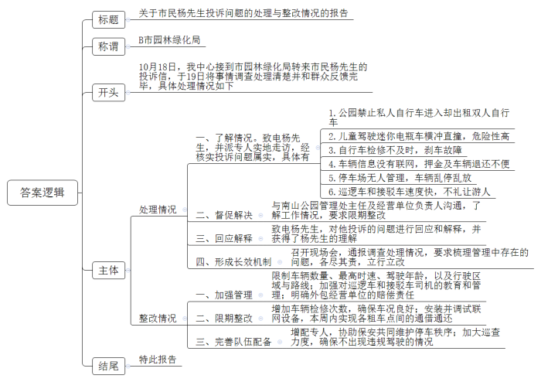
【解析】 第一步——审题
通过勾画题干关键词，明确题型、题目的主题、答题要素、材料范围和作答要求等。
假如你是B市公园管理中心服务管理科的工作人员小刘，请根据背景材料完成下列任务：
现场会结束后，<line>中心</line>拟就<line>杨先生投诉问题的处理与整改情况</line>向<line>市园林绿化局作书面汇报</line>。请你<line>根据材料</line>5【出现“根据”一词，提示我们只需阅读资料5】，<line>拟写这份书面报告</line>【①本题是公文写作题。报告的一般格式为：标题主送机关+正文+落款。②结合本题，正文部分的答题思路可为：开头（简单叙述报告缘由，列出事件的背景等，引出主体内容）+主体（主要针对杨先生投诉问题的处理以及整改情况进行撰写）+结尾（特此报告）】。（45分）
要求：定位准确，考虑周全，层次分明，语言得当，不超过650字。
第二步——阅读资料，提取要点
资料5
段1：2021年<line>10月18日上</line>午，<line>中心接到B市园林绿化局转来市民杨先生的投诉信</line>，<line>投诉南山公园禁止私人自行车进入却出租双人自行车</line>，而且公园内时常有<line>儿童驾驶着迷你电瓶车横冲直撞</line>，<line>危险性较高</line>，杨先生要求南山公园允许私人自行车进入，并加强规范管理，领导让小刘<line>了解情况</line>，<line>妥善处理杨先生的投诉</line>。
〖段1主要介绍了中心接到投诉信这一事件，以及杨先生投诉的具体问题。（1）“2021年10月18日上午，中心接到B市园林绿化局转来市民杨先生的投诉信”，可直接作为背景，摘抄要点：①10月18日，我中心接到市园林绿化局转来市民杨先生的投诉信。（2）“投诉南山公园……规范管理”此处明确了杨先生投诉的具体问题，摘抄规范性表达，可得要点：②公园禁止私人自行车进入却出租双人自行车；③儿童驾驶迷你电瓶车横冲直撞，危险性高。（3）“领导让小刘了解情况，妥善处理杨先生的投诉”出现了投诉事件处理的第一步，以动词“了解”为引导，可直接摘抄要点：④了解情况。〗
段2：10月18日15：30，小刘<line>电话联系了投诉人</line>，杨先生说，10月16日他和几名骑友相约去南山公园，当他们兴致勃勃地来到公园北门时，保安表示<line>私人自行车一律不得入园</line>，要想在园内骑行，<line>只能到公园内租借双人自行车</line>，杨先生对园方的这一规定很不理解，面对保安的阻拦，他们只得把自行车停在北门外非动车停车场，租用双人自行车3辆，每辆车缴纳了300元押金，骑行过程中，他看到有<line>五六岁的小孩子在公园中开着迷你电瓶车</line>，虽然有家长坐在车里或者跟在后面，但<line>小孩的掌控能力差</line>，公园里有的路窄，<line>有个小孩差点撞到散步的老人</line>。骑行到东门附近，杨先生为避让行人，<line>刹车时发现车闸有问题</line>，不得不用脚把车停住，他们来到东门租车点，想还完车后步行游玩，工作人员表示，虽然<line>这里与北门租车点属于同一家公司</line>，但<line>车辆信息没有联网</line>，如果在这里还车，<line>无法退还押金</line>，<line>北门那边会继续计时扣费</line>，<line>杨先生和朋友只好骑回北门把车还掉</line>。来到停车场取车时，发现周围的<line>车停得乱七八糟</line>，他们的自行车被堵在了里面，费了好大劲才推出来。杨先生还提到，<line>公园里的巡逻车和接驳用的电瓶车速度很快</line>，<line>不礼让游人</line>。
〖段2主要介绍了小刘向杨先生了解事情的经过。（1）“10月18日15：30，小刘电话联系了投诉人”说明接到领导安排的工作后，小刘当天与投诉人进行了电话联系，此处为小刘了解情况的具体做法，可摘抄要点：⑤致电杨先生。（2）“杨先生说……每辆车缴纳了300元押金”，此处明确了杨先生投诉的具体问题：公园禁止私人自行车进入却出租双人自行车，与要点②重复。（3）“骑行过程中……有个小孩差点撞到散步的老人”，此处明确了杨先生投诉的具体问题：儿童驾驶迷你电瓶车横冲直撞，危险性高，与要点③重复。（4）通过“骑行到东门附近……杨先生和朋友只好骑回北门把车还掉”中的“有问题”这一负面表述提示问题，杨先生“刹车时发现车闸有问题”，说明车辆本身存在问题，没有及时进行检修，导致车闸故障；另外“没有联网”“无法退换”等负面表述反映了车辆信息没有联网，押金及车辆退还不便，此处明确了杨先生投诉的具体问题，可概括出要点：⑥自行车检修不及时，车闸故障；车辆信息没有联网，押金及车辆退还不便。（5）“来到停车场取车时……费了好大劲才推出来”，此句意在说明停车场车辆摆放秩序混乱，缺少管理，可得出要点：⑦停车场无人管理，车辆乱停乱放。（6）“杨先生还提到……不礼让游人”，通过表示并列的关联词“还”，提示此处依然存在问题，可得出要点：⑧巡逻车和接驳车速度快，不礼让游人。〗
段3：10月19日8：30，小刘来到南山公园北门，看到北门外的<line>非机动车停车场上横七竖八地停放着不少自行车</line>、<line>电动车</line>，<line>现场没有管理人员</line>，北门租车点小广场上停着一排迷你电瓶车和双人自行车，租车点旁有一则游客须知，提醒<line>游客骑行或驾驶前检查车况</line>，<line>发现问题及时通知工作人员等</line>，一个<line>小男孩在父亲的陪伴下</line>，<line>驾驶着迷你电瓶车行驶在路上</line>，歪歪扭扭，里<line>时不时会开进草坪</line>。小刘也看见几辆<line>接驳车和巡逻车一个劲儿地按喇叭</line>，<line>路上的行人左躲右闪</line>。
〖段3主要介绍了小刘于19日来到南山公园核实了杨先生所反馈的问题。“看到北门外的非机动车停车场上横七竖八地停放着不少自行车……路上的行人左躲右闪”此句明确了通过实地走访，核实了杨先生所反馈的问题属实。由此可得出要点：⑨派专人实地走访，经核实投诉问题属实。〗
段4：9：00，<line>小刘找到南山公园管理处范主任</line>。范主任说：“南山公园占地面积大，如果步行，需要3个小时才能游览完，双人自行车和迷你电瓶车主要用于代步。为保证游客的安全，根据《B市公园管理条例》第四十三条“除老年人、或残疾人、儿童等使用的手摇、手推轮椅车和儿童车外，其他<line>车辆未经允许不得进入公园</line>”。
〖段4简要介绍了小刘找到了南山公园管理处的范主任，沟通投诉问题发生的原因。此处为小刘处理投诉问题的具体做法，可以概括要点为：⑩与南山公园管理处主任沟通，了解整改情况。〗
段5：在《南山公园游园须知》第二十二条中规定，不允许私人自行车入园，对于园里统一提供的双人自行车，我们也<line>有一些管理措施</line>：“公园内的<line>双人自行车只有50辆</line>，保证了园区<line>车辆密度不超标</line>；<line>安装了限速装置</line>，<line>最高时速10公里</line>；<line>限定了行驶区域与路线</line>，安全性有保障，如果发生意外，<line>由外包的经营单位统一负责赔偿</line>，我们会将杨先生反映的车况问题和退费问题反馈给经营单位，要求他们限期整改，关于私人自行车停放的问题，随着游客数量的大幅度增长，原本宽阔的北门非机动车停车场变得越来越拥挤，我们也在积极争取有关部门的支持，但短期内难以扩建，我们<line>将增配专人</line>，<line>协助保安共同维护停车秩序</line>。”范主任还说，园方出租的<line>迷你电瓶车也限定了行驶区域与路线</line>，<line>设计时速不超过5公里</line>，左右都有刹车，而且张贴有租赁须知，<line>禁止十周岁以下儿童驾驶</line>。之后园方会<line>加大巡查力度</line>，<line>确保不出现违规驾驶的情况</line>。同时会<line>加强对巡逻车和接驳车司机的教育和管理</line>，<line>严格将时速控制在10公里之内</line>，确保行车安全。
〖段5主要阐述了南山公园针对投诉问题的一些管理措施，可作为整改情况来呈现要点。（1）“公园内的双人自行车只有50辆……要求他们限期整改”此句说明南山公园想要解决投诉问题，要限制车辆的数量，限制最高时速，限定行驶区域与路线。（2）“如果发生意外，由外包的经营单位统一负责赔偿”说明要明确外包经营单位的赔偿责任。（3）“我们会将杨先生反映的车况问题和退费问题反馈给经营单位，要求他们限期整改”此句说明了针对此次投诉事件，公园整改的具体措施，可以概括出要点：⑪限期整改。（4）“关于私人自行车停放的问题……协助保安共同维护停车秩序”此句主要针对乱停乱放问题的整改方向，可概括要点为：增配专人，协助保安共同维护停车秩序。（5）“园方出租的迷你电瓶车也限定了行驶区域与路线……禁止十周岁以下儿童驾驶”此处阐述了对电瓶车的整改方向，与本段开头处自行车管理有重复之处，可得要点：限制最高时速、驾驶年龄、行驶区域与路线。（6）“之后园方会加大巡查力度，确保不出现违规驾驶的情况”说明会进一步加派人手，加大巡查，可得要点：加大巡查力度，确保不出现违规驾驶的情况。（7）“同时会加强对巡逻车和接驳车司机的教育和管理，严格将时速控制在10公里之内，确保行车安全”通过动词“加强”引导出整改的具体内容，可摘抄要点：会加强对巡逻车和接驳车司机的教育和管理。总结本段信息，一方面提到公园整改的具体措施，即要点⑪限期整改；另一方是针对现有政策要强化管理，可得出要点：⑫加强管理。限制车辆数量、最高时速、驾驶年龄、行驶区域与路线；加强对巡逻车和接驳车司机的教育和管理；明确外包经营单位的赔偿责任。同时还要加扩充人手，完善管理队伍，可得出要点：⑬完善队伍配备。增配专人，协助保安共同维护停车秩序；加大巡查力度，确保不出现违规驾驶的情况。〗
段6：10：00，小刘<line>找到双人自行车经营单位负责人</line>周先生。周先生表示他们一直是每周五检修，刚才接到范主任的电话后，已经决定增加检修次数，确保车况良好。周先生还表示，1个月前就已经开始<line>联网设备的安装</line>、<line>调试</line>，<line>本周内能实现公园内各租车点间的通借通还</line>。
〖本段主要描述了小刘与自行车经营单位负责人周先生之间的沟通。（1）“小刘找到双人自行车经营单位负责人周先生”此句为小刘处理投诉问题的具体做法，可得出要点：⑭经营单位负责人沟通，了解整改情况。（2）“周先生表示他们一直是每周五检修……本周内能实现公园内各租车点间的通借通还”说明针对投诉的“车况问题和退费问题”的整改情况，可对要点⑪进行补充：⑪限期整改。增加车辆检修次数，确保车况良好；安装并调试联网设备，本周内实现各租车点间的通借通还。〗
段7：10：30，小刘<line>再次电话联系了杨先生</line>，对他<line>投诉的问题进行了回应和解释</line>，杨先生<line>表示理解</line>。
〖段7为小刘处理此次投诉问题的具体举措。“再次电话联系了杨先生，对他投诉的问题进行了回应和解释，杨先生表示理解”说明通过小刘的沟通，已经将投诉妥善处理。可概括出要点：⑮回应解释。再次致电杨先生，对他投诉的问题进行回应和解释，并获得了杨先生的理解。〗
段8：11：30，小刘回到单位，将相关情况向中心领导进行了汇报、领导对小刘的工作表示满意。
〖本段主要说明了小刘的工作得到了中心领导的认可，和主题无关，可略读。〗
段9：15：00，中心领导带着小刘到南山公园，<line>召开南山公园全体工作人员参加的现场会</line>，<line>通报了这起投诉的调查处理情况</line>，<line>要求大家认真梳理公园管理中存在的问题</line>，<line>各尽其责</line>，<line>立行立改</line>，为广大游客提供更加安全、舒适的游园环境。
〖段9为中心领导针对此次投诉事件的总结性处理，避免类似的问题再次发生。“中心领导带着小刘到南山公园……舒适的游园环境”此句中通过“召开”“通报”“要求”等动词引导出针对此次投诉问题的具体处理方法，可得出要点：⑯形成长效机制。召开现场会，通报调查处理情况，要求梳理管理中存在的问题，各尽其责，立行立改。〗
〖通读全文，从10月18日接到投诉信，到19日召开大会将投诉问题处理完毕，强调了一定的时效性，可总结要点：⑰19日将事情调查处理清楚并和群众反馈完毕。〗
第三步——按题目要求整理要点
【回扣题干，按照答题思路“标题+主送机关+开头（简单叙述报告缘由，列出事件的背景等，引出主体内容）+主体（主要针对杨先生投诉问题的处理以及整改情况进行撰写）+结尾（特此报告）+落款”整理要点，适当添加引导语、逻辑关联词，形成答案。】
标题：关于市民杨先生投诉问题的处理与整改情况的报告【标题一般写法是关于+事由+的+文种。结合题干“就杨先生投诉问题的处理与整改情况向市园林绿化局作书面汇报”，可知报告的事由，可拟定标题为：关于市民杨先生投诉问题的处理与整改情况的报告。】
主送机关：B市园林绿化局【通过题干中“向市园林绿化局作书面汇报”，可知具体的汇报对象为“B市园林绿化局”】
正文：
【要点①⑰主要阐述了此次投诉事件的背景信息，可合并写在公文开头】10月18日，我中心接到市园林绿化局转来市民杨先生的投诉信，于19日将事情调查处理清楚并和群众反馈完毕，具体处理情况如下
【要点②③④⑤⑥⑦⑧⑨主要阐述了通过实地走访，了解到的具体问题，可作为投诉问题处理的第一步，合并形成要点】了解情况。致电杨先生，并派专人实地走访，经核实投诉问题属实，具体有：1.公园禁止私人自行车进入却出租双人自行车；2.儿童驾驶迷你电瓶车横冲直撞，危险性高；3.自行车检修不及时，车闸故障；4.车辆信息没有联网，押金及车辆退还不便；5.停车场无人管理，车辆乱停乱放；6.巡逻车和接驳车速度快，不礼让游人。
【要点⑩⑪⑫⑬⑭主要阐述投诉事件的处理过程，通过沟通了解投诉问题的整改情况，可合并一起呈现要点】督促整改。与南山公园管理处主任及经营单位负责人沟通，了解整改情况。具体如下：1.加强管理。限制车辆数量、最高时速、驾驶年龄、行驶区域与路线；加强对巡逻车和接驳车司机的教育和管理；明确外包经营单位的赔偿责任。2.限期整改。增加车辆检修次数，确保车况良好；安装并调试联网设备，本周内实现各租车点间的通借通还。3.完善队伍配备。增配专人，协助保安共同维护停车秩序；加大巡查力度，确保不出现违规驾驶的情况。
【要点⑮主要阐述投诉事件的处理过程，将调查了解和处理结果反馈给投诉人，可独立形成要点】回应解释。再次致电杨先生，对他投诉的问题进行回应和解释，并获得了杨先生的理解。
【要点⑯主要阐述投诉事件的处理过程，最后杜绝类似问题的再次发生，可独立形成要点】形成长效机制。召开现场会，通报调查处理情况，要求梳理管理中存在的问题，各尽其责，立行立改。
落款：
发文机关：B市公园管理中心【题干要求“中心拟就……书面汇报”，因此发文机关可写为：B市公园管理中心。】
发文日期：xxxx年xx月xx日【题目没有明确给出报告的具体日期，可以写考试当天的日期或xxxx年xx月xx日。】
【来源】 2021年10月23日全国事业单位联考A类《综合应用能力》试题（网友回忆版）第5题

